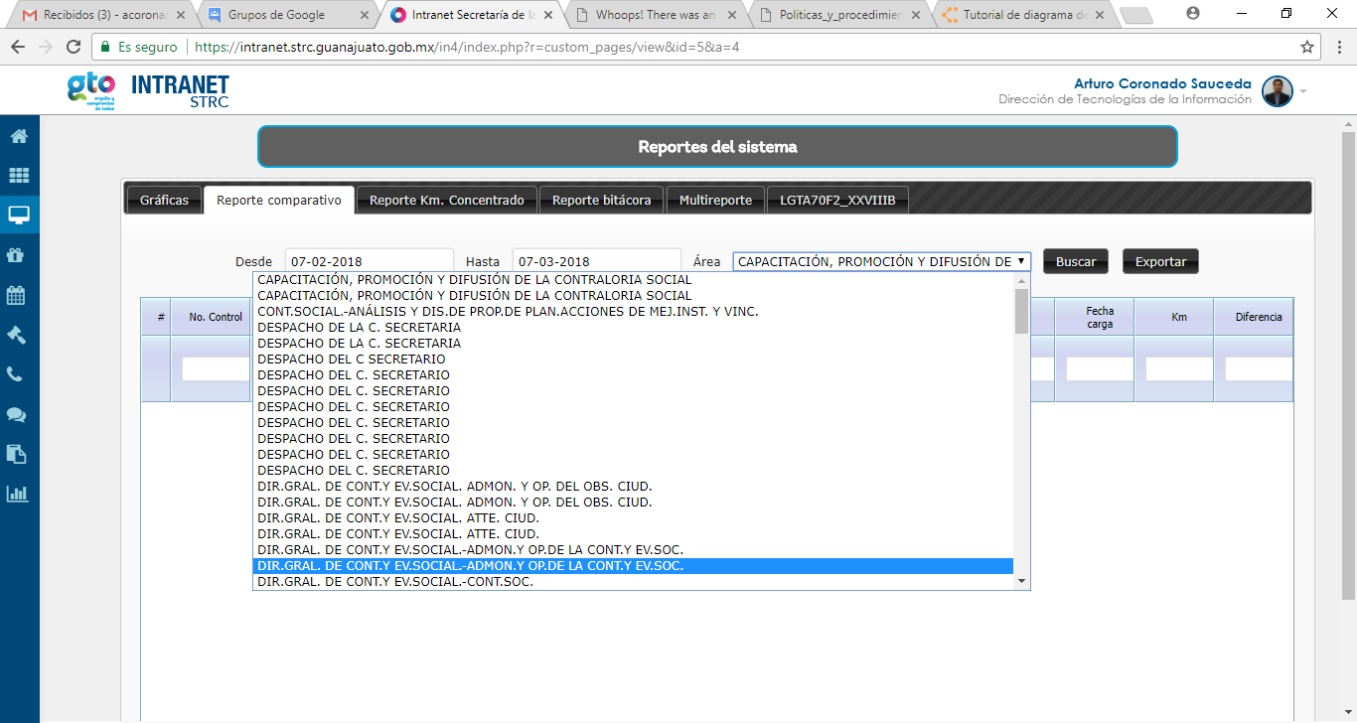

Hay que ver como cambiar este catálogo, ya qye las UR están repetidas

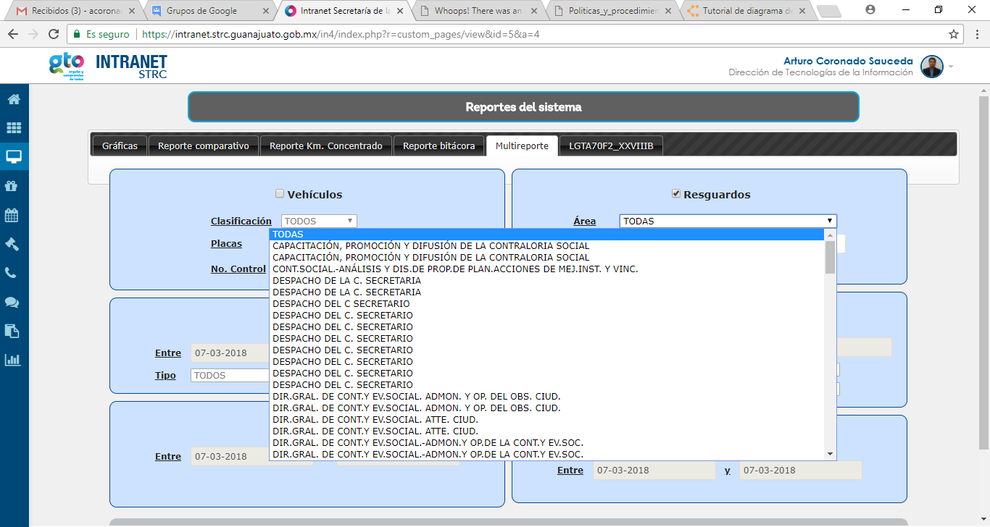

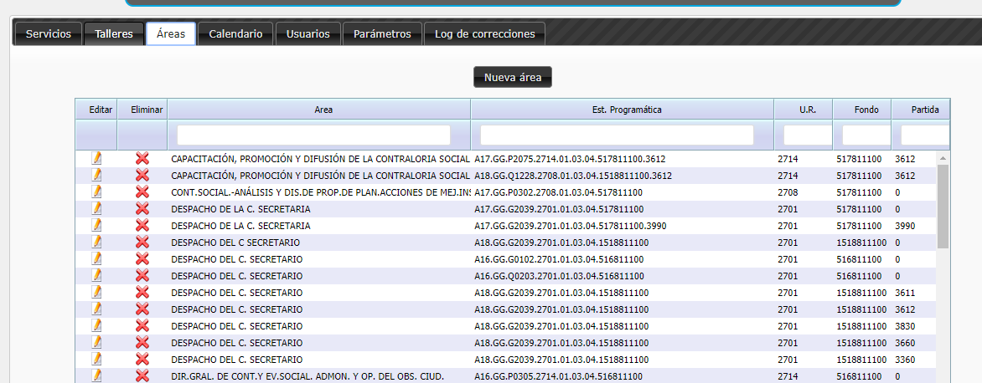

Agregar ejercicio, esté catálogo también debería de venir de RH